

计算机科学与工程学院

软件课程设计(Ⅱ)报告

课程名称: 软件课程设计(Ⅱ)
姓 名: xx
班 级: xx
学 号: xx
指导老师: 项欣光

2025 年 4 月
任务一：词法分析
一、任务要求
使用 DFA(确定性有限自动机)或 NFA(不确定性有限自动机)来实现此程序。程序有两个输入：一个文本文档，包括一组 3º型文法(正规文法)的产生式；一个源代码文本文档，包含一组需要识别的字符串(程序代码)。 程序的输出是一个 token(令牌)表，该表由 5 种token 组成：关键词，标识符，常量，限定符和运算符。token 列表为三元组：(所在行号，类别，token 内容)。要求词法分析程序可以准确识别:科学计数法形式的常量(如 0.314E+1)， 复数常量(如10+12i)，可检查整数常量的合法性，标识符的合法性(首字符不能为数字等)， 尽量符合真实常用高级语言要求的规则。
二、处理思路
1.总体思路
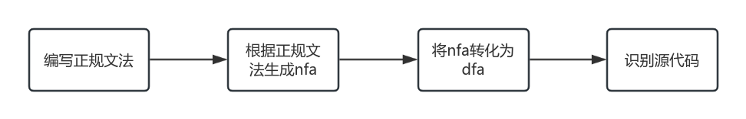
2.设计NFA状态图
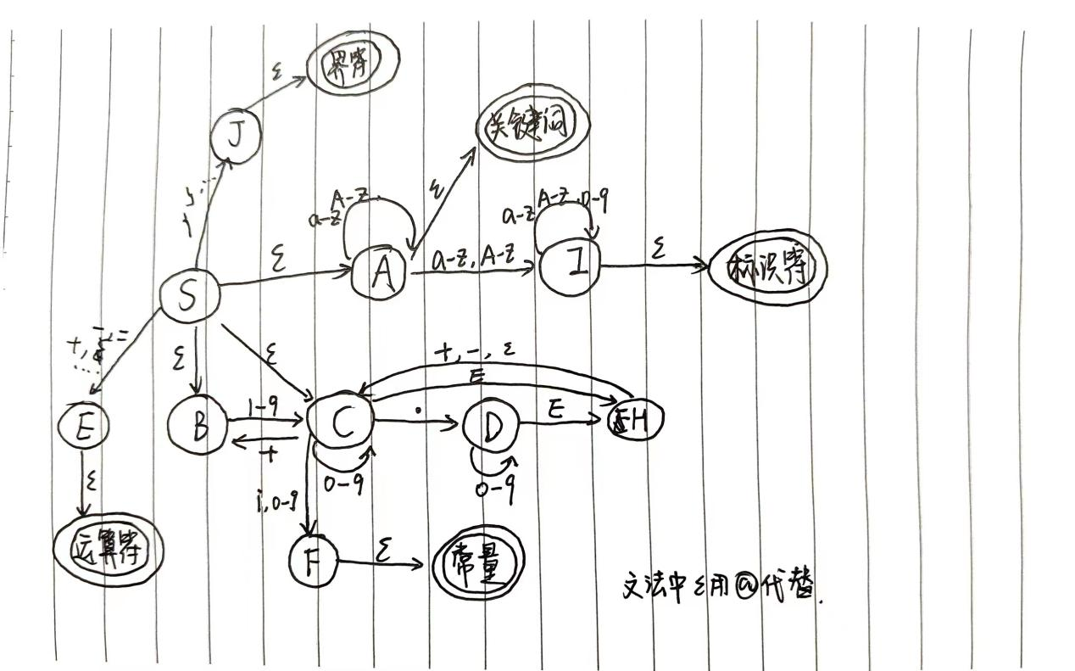
3.文法设计
一共217条正规文法（ε用 @ 表示）
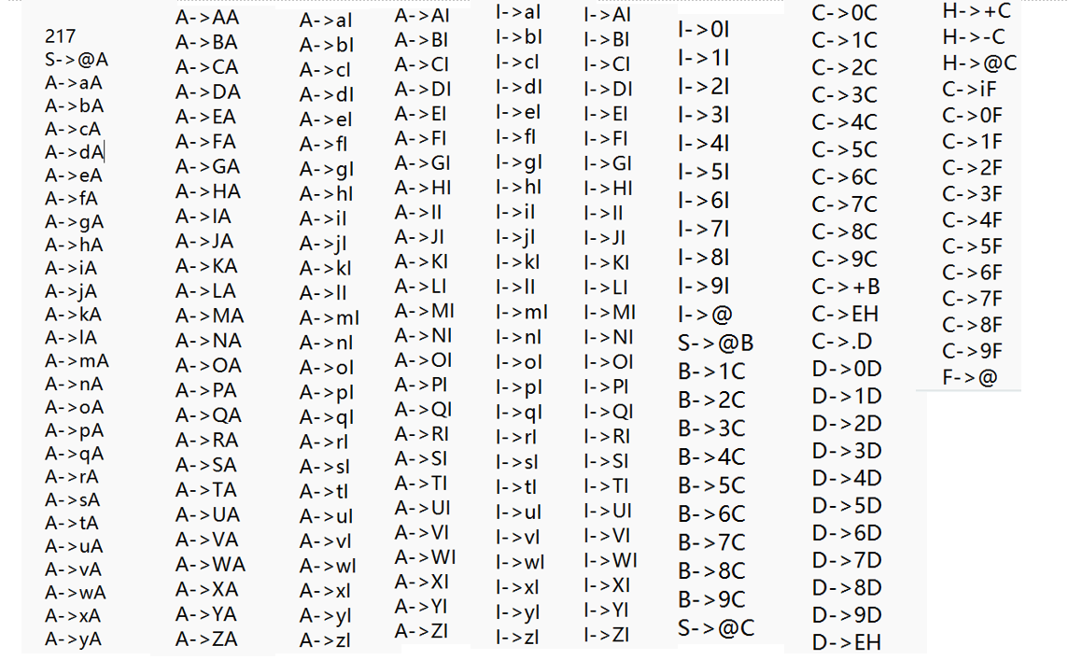
4.具体处理步骤
（1）初始
所有状态所能到达的状态都是#(不可到达别的状态)
（2）生成nfa
输入流input来读取文法的每一行
第一个字符，判断是否在state状态集合里，不在就加上，stateCount++。
对于->右边的第一个字符，判断是否在final终态集合里，不在就加上，finalCount++。
如果后面还有，就要用到from[a][b]=c，状态a通过非终结符b到达c。from[a][b]是一个NFA_set，因为可以有多个状态。
如果非终结符后面没有，就让状态a通过非终结符b到达Y状态（终态）。
（3）NFA转换为DFA
首先，计算初态的闭包，加入到栈中，同时加入到dfa集合中。
栈不为空，出栈，遍历该子集work_set通过所有的终结符所能到达的状态，没有被添加过就添加到新的子集，然后计算闭包（closure函数，遍历所有的状态，再遍历该状态所有通过ε的情况，如果有状态不在计算的闭包集合里，就添加进去）。如果新的子集没有在subset子集族中出现，就把它加入到子集族里，同时压栈，然后新增dfa转移。如果已经出现了，就只需要添加dfa转移关系，无需加入子集族。
循环上一步。
（4）识别源代码
逐字符识别源代码:
(a)如果是数字开头，如果能被dfa识别，就是常量。
(b)如果是字母开头，先判断是否是关键词，如果不是，看能否被dfa识别，能识别就是标识符。
三、代码设计
1.数据结构设计
char state[100];
int stateCount;//状态个数
char start;//初态
char final[100];//终结符
int finalCount;//终态个数
bool is_final[150];//判断是否是终态
struct NFA_set
{
char set[100];
int len = 0;
};
NFA_set from[100][100];//状态1通过终结符所到达的状态集2
NFA_set subset[100];//子集族
int subsetCount = 0;//子集族的个数
int dfa[150][150];//dfa里状态1通过终结符所到达的状态2
2.生成NFA
//根据输入的正规文法生成nfa
void createNFA()
{
int N;
bool flag = true; //是不是第一个
char ch; //读文法左边的
char nouse;
char str[10]; //用来读文法右边的
input.open("wenfa.txt");//打开文法文件
input >> N;
while (N--)
{
input >> ch >> nouse >> nouse >> str;
if (flag)
{
start = ch;
flag = false;
}
if (!Is_In_state(ch))
{
state[stateCount] = ch;
stateCount++;
}
if (!Is_In_final(str[0]))
{
final[finalCount] = str[0];
finalCount++;
}
if (strlen(str) > 1)
{
int length = from[ch][str[0]].len;
from[ch][str[0]].set[length] = str[1];
from[ch][str[0]].len++;
}
else
{
int length = from[ch][str[0]].len;
from[ch][str[0]].set[length] = 'Y'; //终态
from[ch][str[0]].len++;
}
}
}
3.NFA转换成DFA
void convertToDFA()
{
subsetCount = 0;
NFA_set work_set;//子集（初始为空，当前状态集）
NFA_set worked_set;//下一个状态集
work_set.set[work_set.len++] = start;
worked_set.len = 0;
stack<NFA_set> s;
get_closure(work_set);//得到初态的闭包
s.push(work_set);//加入栈
subset[subsetCount++] = work_set;//成为dfa的第一个状态
//初始
for (int i = 0; i < 150; ++i)
{
for (int j = 0; j < 150; ++j)
{
dfa[i][j] = '-1';
}
}
for (int i = 0; i < 150; ++i)
::is_final[i] = false;
//判断该子集是否包含Y，包含即为终态
if (Is_contained_Y(work_set))
::is_final[subsetCount - 1] = true;
while (!s.empty())
{
work_set = s.top();
s.pop();
for (int i = 0; i < finalCount; ++i)//遍历所有的终结符
{
//遍历当前状态集的所有状态
for (int j = 0; j < work_set.len; ++j)
{
for (int k = 0; k < from[work_set.set[j]][final[i]].len; ++k)//该状态在所有终结符下能到达的所有状态
{
if (from[work_set.set[j]][final[i]].set[k] != '#' && from[work_set.set[j]][final[i]].set[k] != 'Y' && !Is_in_set(from[work_set.set[j]][final[i]].set[k], worked_set))
{
worked_set.set[worked_set.len++] = from[work_set.set[j]][final[i]].set[k];
}
if (from[work_set.set[j]][final[i]].set[k] == 'Y' && !Is_in_set(from[work_set.set[j]][final[i]].set[k], worked_set))
{
worked_set.set[worked_set.len++] = 'Y'; //用Y表示终态
}
}
}
get_closure(worked_set);//计算闭包，也就是加上通过ε能到达的状态
if (worked_set.len > 0 && inSubset(worked_set) == -1)
{
dfa[subsetCount - 1][final[i]] = subsetCount;//用数字表示即可，因为dfa通过某一个终结符只可能到达一个状态
s.push(worked_set);
subset[subsetCount++] = worked_set;
if (Is_contained_Y(worked_set))
{
::is_final[subsetCount - 1] = true;
}
}
if (worked_set.len > 0 && inSubset(worked_set) > -1 && final[i] != '@')
{
//给已经存在的集合建立dfa转移关系
dfa[inSubset(work_set)][final[i]] = inSubset(worked_set);
}
worked_set.len = 0;
}
}

}
四、程序运行结果与分析
1.正确结果分析
输入：
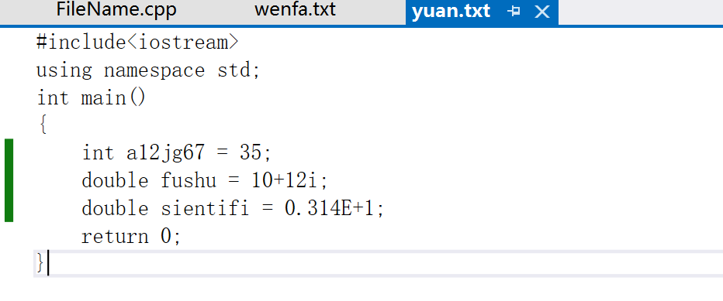
输出：
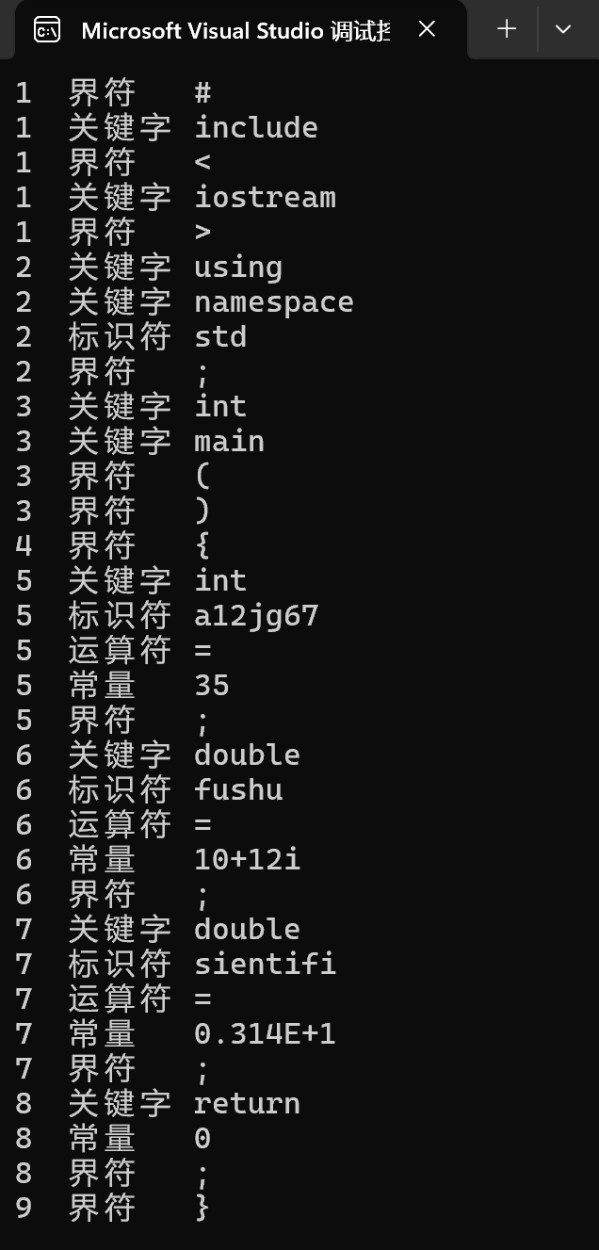
2.错误结果分析
输入：首字符为数字的情况
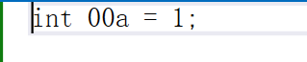
输出：
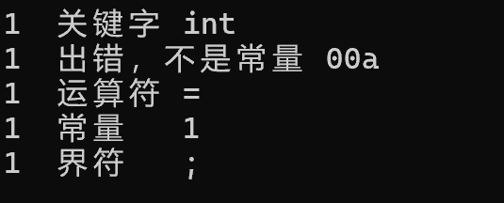

输入：数字首位为0
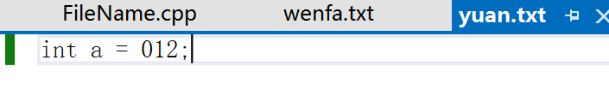
输出：
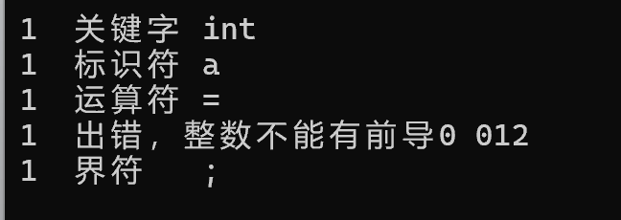

任务二：语法分析
一、任务要求
任务 2：创建一个使用 LL(1) 方法或 LR(1)方法的语法分析程序。
程序有两个输入：1）一个是文本文档，包含 2º型文法（上下文无关文法）；2）任务 1 词法 分析程序输出的（生成的）token 令牌表。程序的输出包括：YES 或 NO（源代码字符串符合此 2º型文法，或者源代码字符串不符合此 2º型文法）；错误提示文件，如果有语法错标示出错行号，并给出大致的出错原因。
二、处理思路
1.总体思路（使用LR(1)方法)
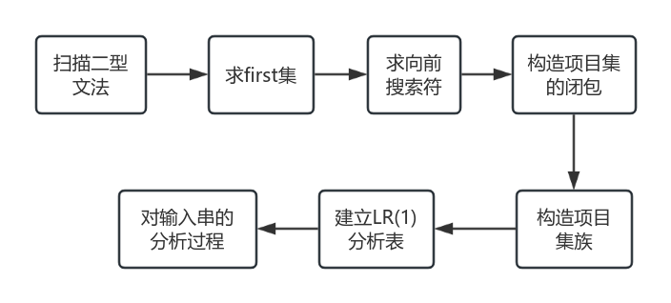
2.文法设计
一共10条文法（文法结束符用！表示，能识别赋值语句）
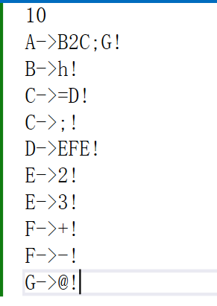
待识别字符串：h2=2+2;#
字符串解释：这是一条赋值语句，h是数据类型，如int,bool。2代表变量，3代表常量。字符串结束用#表示。
3.具体处理步骤
（1）扫描二型文法
所有产生式都存储在一个二维数组里，记录了每个非终结符终结符所在的行与列。
构造扩展文法G[0][1]=G[1][0];
（2）求first集
对每条产生式从右边开始分析：
（a）如果是非终结符：如果 非终结符G[i][t]的first集不在G[i][0]里，就把它加入到G[i][0]的first集。如果能推出空ε，就把空ε加入到first集。
（b）如果是终结符，就直接把终结符加入到first集。
如果右边的每一个终结符都能推导出空ε，就把空ε加入到first集。
（3）求向前搜索符
对于一个项目，如[A → B · + C , a]：
（a）如果.后面没有符号，就直接把当前项目的搜索符加到buffer里。
（b）如果后面是终结符，就直接加入buffer里
（c）如果后面是非终结符，就要把非终结符的first集加入buffer里，如果 FIRST集含有空串，继续向右分析下一个符号。
（4）构造项目集的闭包
对于一个项目，如果 . 后是非终结符，如果一条产生式的左部刚好是该非终结符，就计算它的first集，temp.now = 1;让 . 在产生式右部的最左侧，如果这个新项不在当前项目集中，就加入它。
（5）构造项目集族
（a）对于初始扩展产生式，直接加入到 I0 项目集里。
（b）遍历已有的项目集：
遍历所有的终结符，将 . 后相同的终结符放入同一个新产生的项目集中（没有出现过）。
遍历所有的非终结符，将 . 后相同的非终结符放入同一个新产生的项目集中。
（6）LR(1)分析表
（a）对于规约项：
如果点在产生式尾或者只含空，则可以规约，用负数代表可以规约，写入到分析表二维数组里
（b）对于移进项：
遍历所有转移关系，如果在 t1 状态遇到 tp 时，移进到 t2 状态，加入到分析表。
（c）写入分析表：
第一行是终结符，第一列是状态编号，如果该状态遇到终结符可规约，则用r表示，如果可移进，则用S表示。
（7）对输入串的分析过程
初始，先把第0个状态加入，同时把#加入符号栈
如果下一个状态==0，说明分析完成，输出YES
如果下一个状态 >0，说明该移进，加入状态栈和符号栈
如果下一个状态 <0，说明该规约（负数代表规约），
（a）状态栈处理：弹栈，把action表的状态加入到状态栈里，
（b）符号栈处理：例如r2,计算第二条产生式的右部长度，按照长度弹出符号栈，把第二条产生式的左部加入到符号栈中

三、关键代码设计
1.数据结构设计
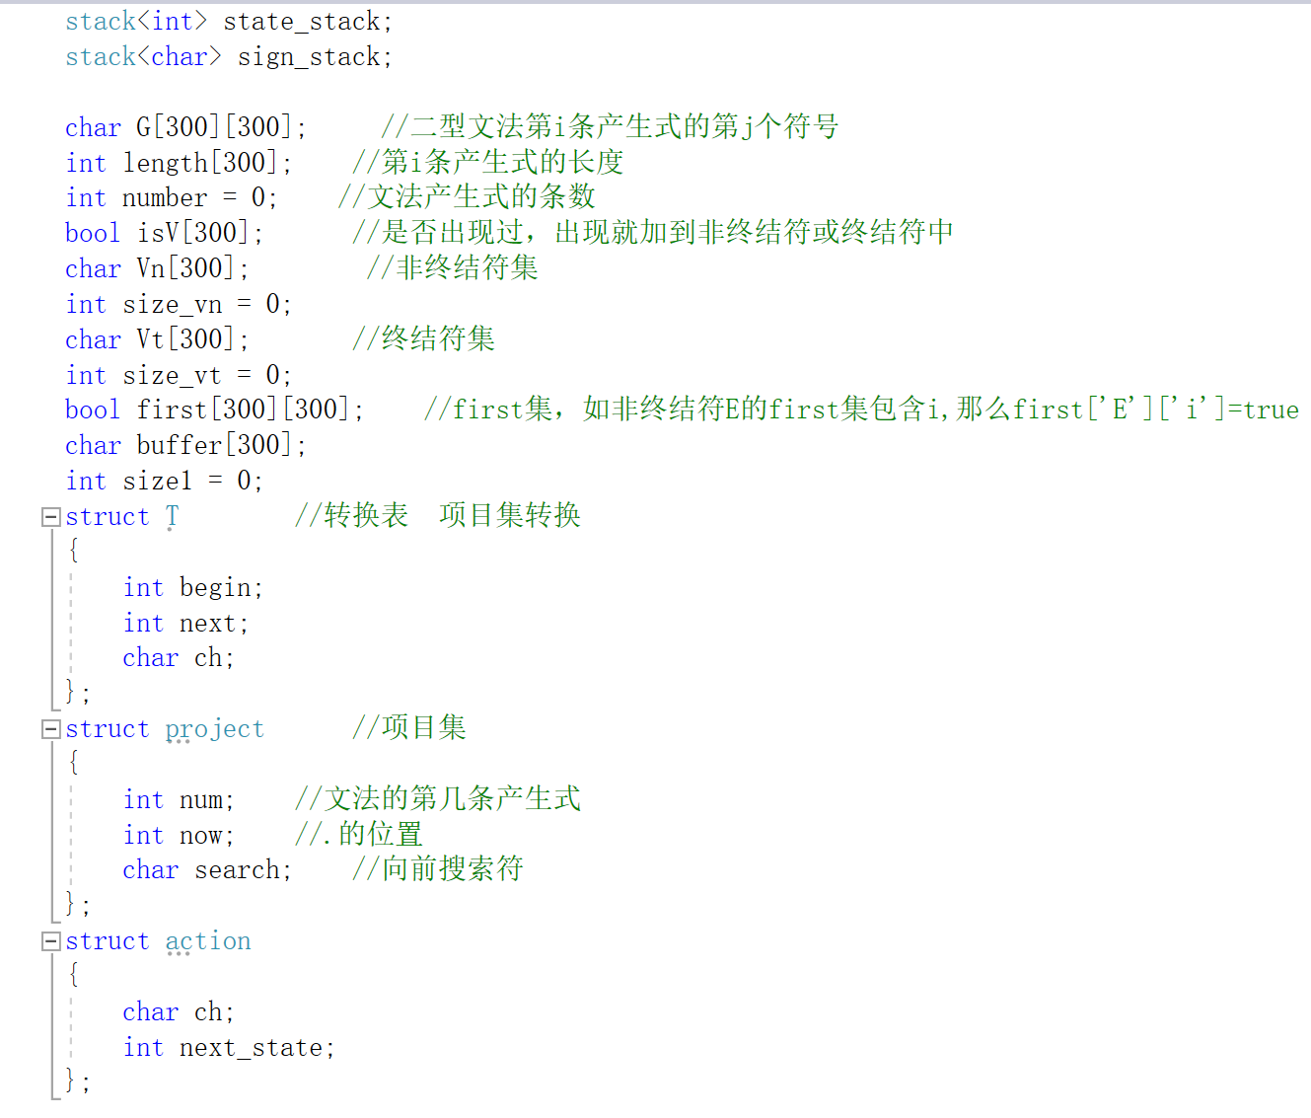
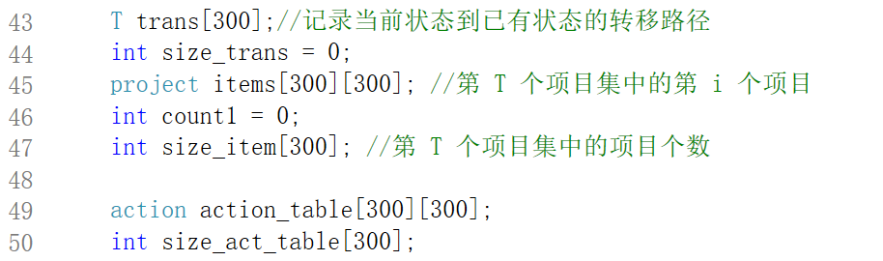

2.求first集
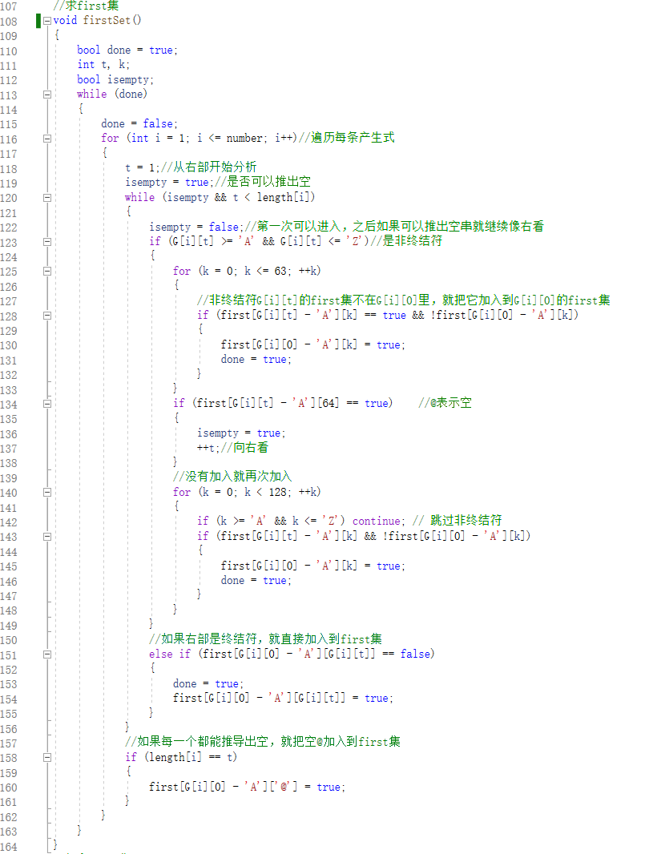

3.向前搜索符
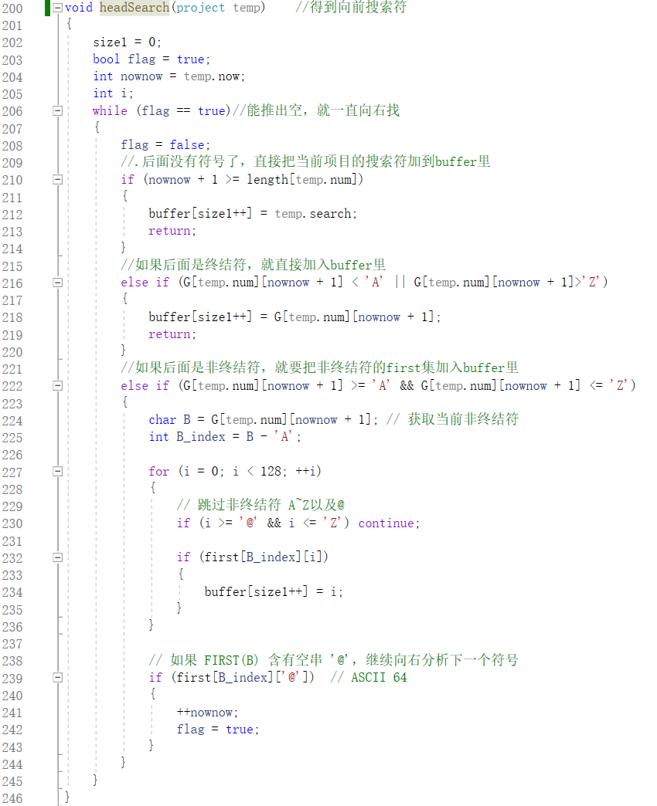

4.项目集的闭包
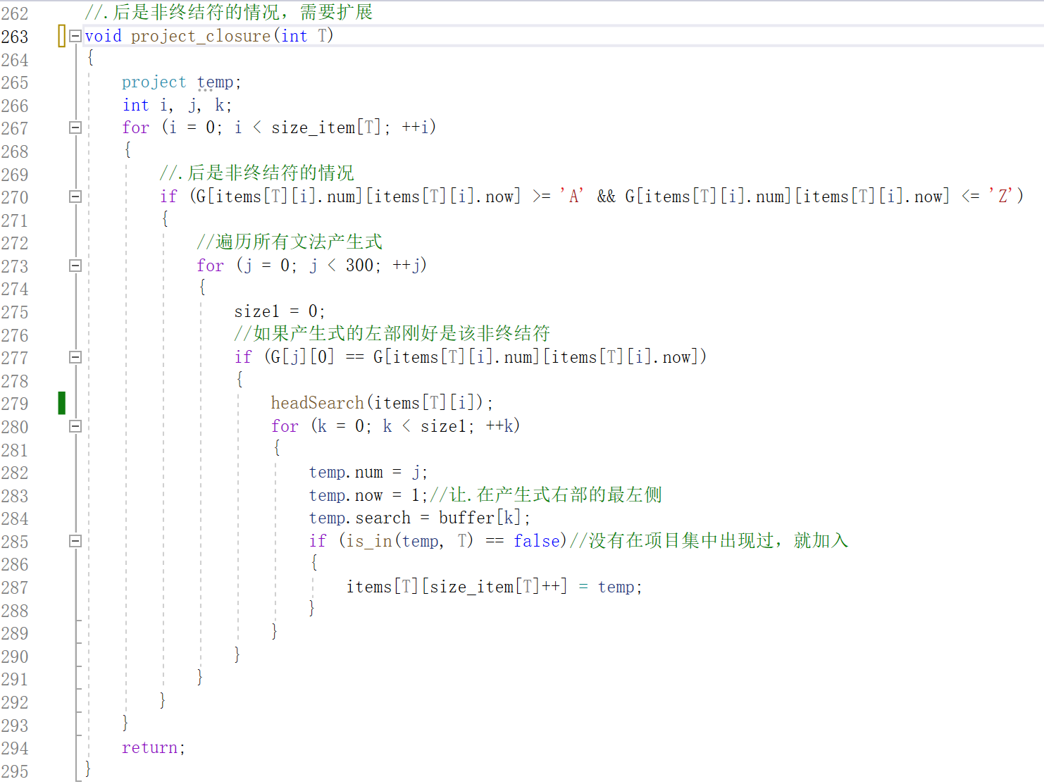
四、程序运行结果与分析
正确结果示例：
（1）输入字符串：h2=2+2;# （这是一条赋值语句，h是数据类型，如int,bool。2代表变量，3代表常量。字符串结束用#表示。）
（2）文法：

（3）first集：
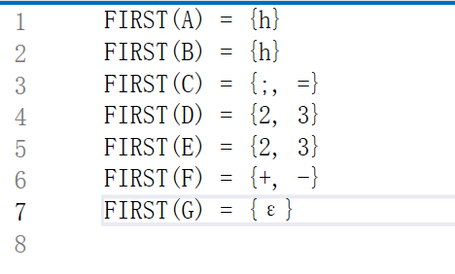
（4）项目集：
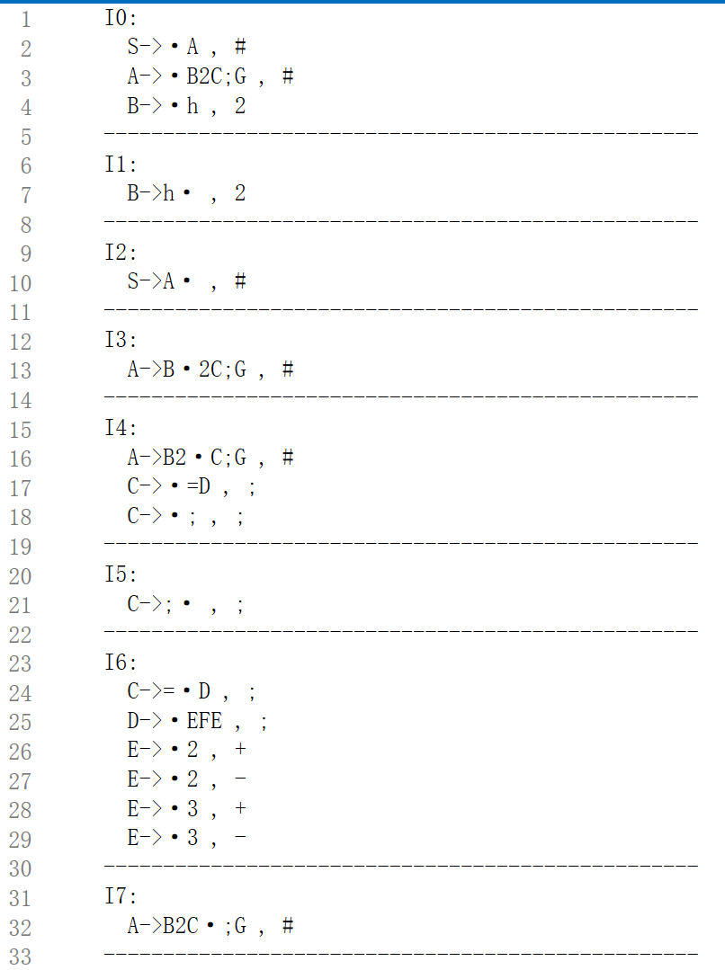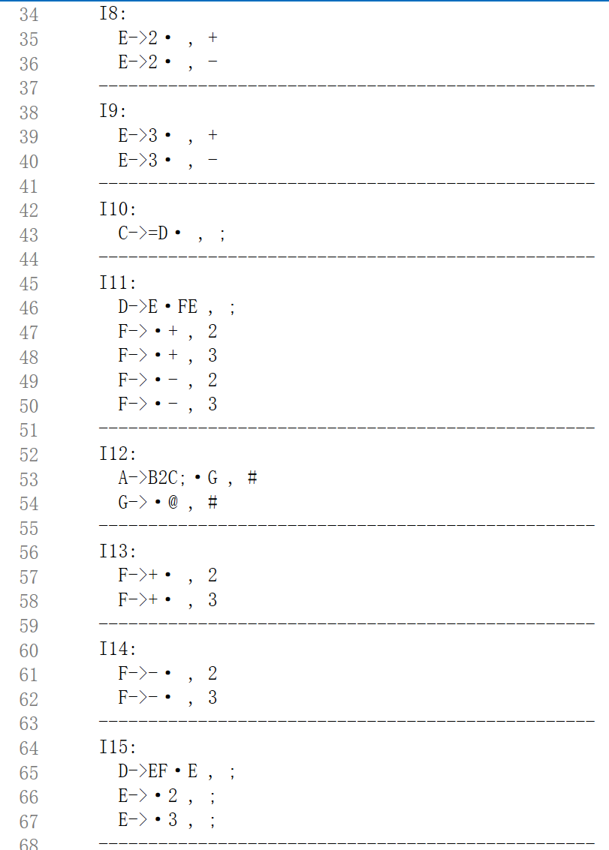
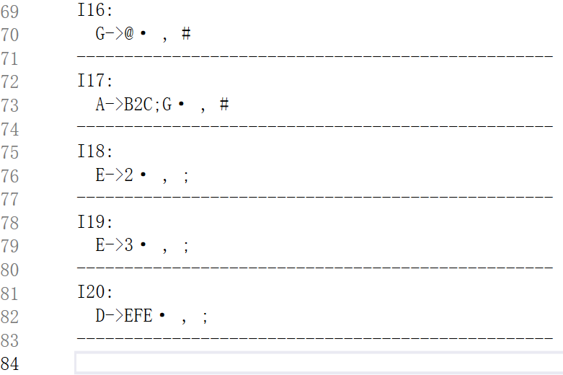
（5）分析表：
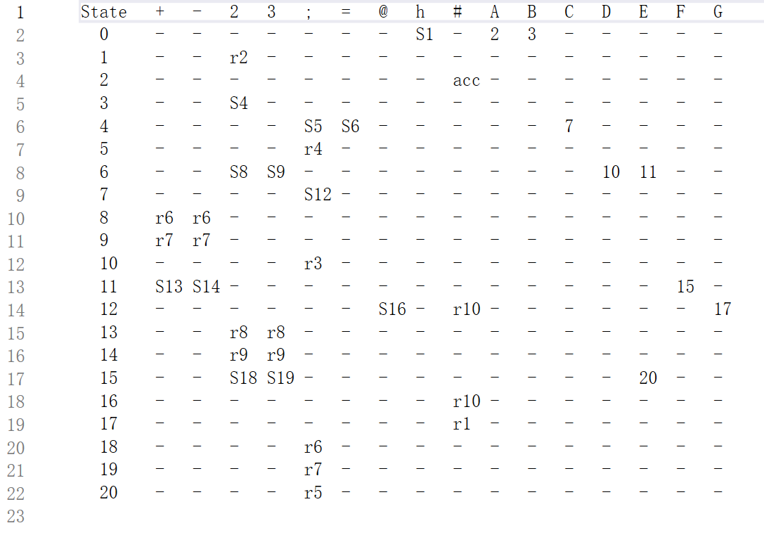
（6）分析过程：
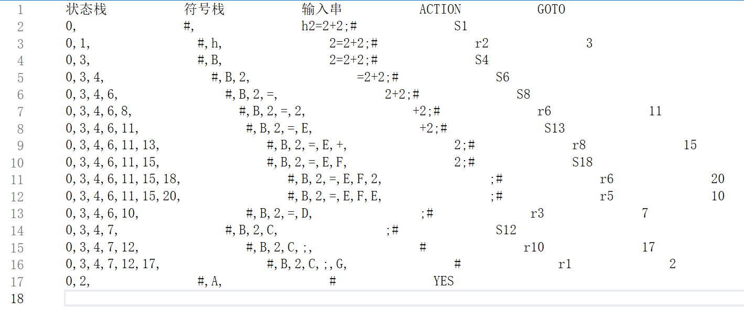
（7）输出结果：
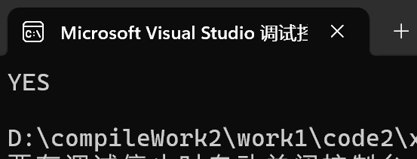

错误结果示例：
输入字符串：h2=2+2# （去掉分号）
输出：
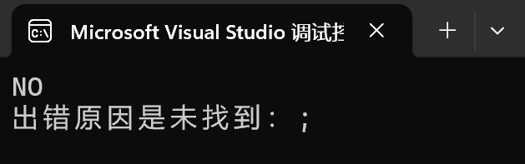

输入字符串：h2=2+;# （+号后面去掉变量）
输出：
